Tehnička dokumentacija: EduShare Platforma

1. Pregled projekta
EduShare je napredna web platforma dizajnirana za akademsko okruženje, koja omogućava studentima i profesorima efikasnu razmenu, skladištenje i organizaciju edukativnih resursa. Sistem nudi centralizovan pristup materijalima, personalizovan uvid u sadržaje prema departmanima i predmetima, kao i interaktivne funkcije kroz sistem ocenjivanja i notifikacija.

2. Ciljna grupa korisnika
- Studenti: Korisnici koji pristupaju materijalima, prate predmete i dobijaju obaveštenja.
- Profesori / Mentori: Autori sadržaja koji upravljaju materijalima i prate angažovanje studenata.
- Administratori: Upravljaju korisničkim nalozima, ulogama i organizacionom strukturom (departmanima).

3. Funkcionalna specifikacija

3.1 Upravljanje korisnicima i pristupom
- Sistem autentifikacije: Sigurna prijava putem JWT (JSON Web Token) mehanizma.
- Autorizacija zasnovana na ulogama (RBAC): Različiti nivoi pristupa za studente, profesore i administratore.
- Pripadnost instituciji: Svaki korisnik je primarno vezan za određeni akademski departman.

3.2 Upravljanje edukativnim sadržajem
- Multimedijalna podrška: Skladištenje i kategorizacija koda, PDF dokumenata i video tutorijala.
- Hijerarhijska organizacija: Materijali su logički grupisani po predmetima, a predmeti po departmanima.
- Interakcija: Korisnici mogu ostavljati komentare i ocene, čime se vrši rangiranje kvaliteta sadržaja.

3.3 Sistem obaveštenja (Notifications)
- Real-time informisanje: Automatsko generisanje notifikacija prilikom objave novog sadržaja na predmetu.
- Tipologija promena: Razvrstavanje obaveštenja po hitnosti i tipu (izmena materijala, novi komentar, sistemska poruka).

4. Tehnološki stek (Tech Stack)
- Frontend: Vue.js (Progressive JavaScript Framework) sa Bootstrap bibliotekom za responsivan dizajn.
- Backend: .NET Core Web API (C#) – robustna i skalabilna serverska logika.
- Baza podataka: MySQL – pouzdano relaciono skladište podataka.
- ORM: Entity Framework Core za efikasno upravljanje podacima kroz objekte.

5. Arhitektura baze podataka
Sistem se oslanja na normalizovan relacioni model koji osigurava integritet podataka.

Ključni entiteti:
- Users: Sadrži podatke o korisnicima, sigurnosne ključeve (SecurityStamp) i tokene za osvežavanje sesije.
- Subjects & Departments: Definišu akademsku strukturu. Student pripada departmanu, a departman nudi predmete.
- Materials & MaterialData: Razdvajanje metapodataka (naziv, opis) od samog fizičkog zapisa fajla (putanja/binarni podaci).
- Notifications: Prati promene na nivou predmeta i informiše povezane korisnike.
- Comments & Ratings: Omogućavaju povratnu informaciju i društveni aspekt platforme.
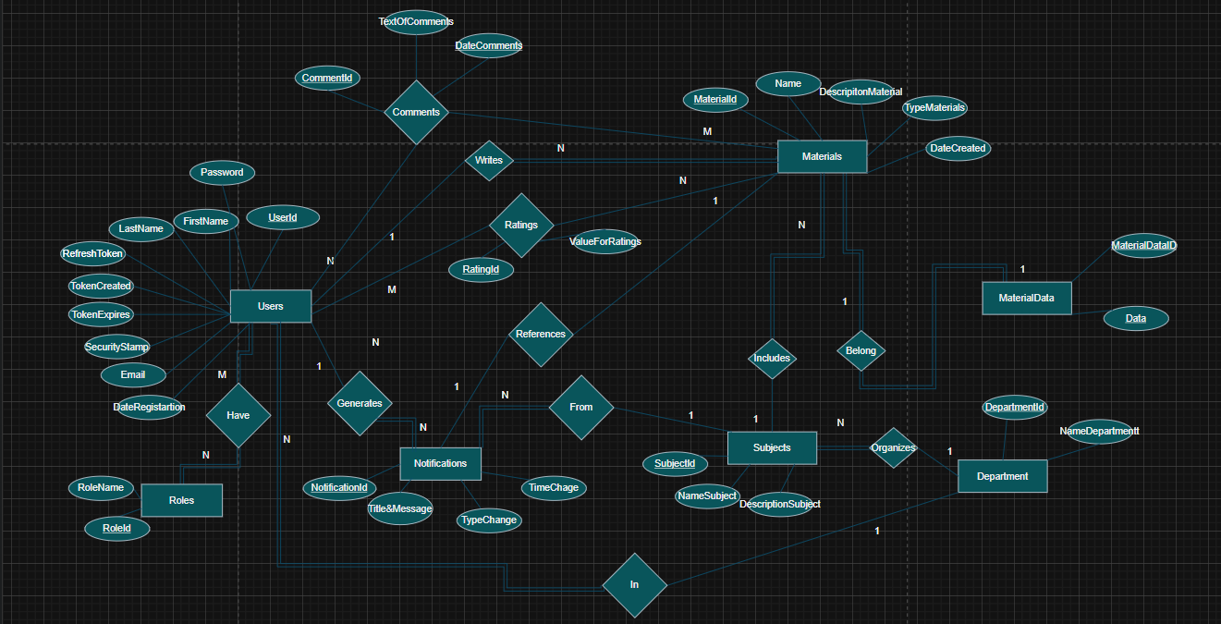

6. Bezbednosni protokoli
- Data Privacy: Lozinke se skladište isključivo kao hash vrednosti.
- API Security: Implementirana validacija ulaza radi sprečavanja SQL injection i XSS napada.
- Token Management: Korišćenje Refresh Tokena omogućava korisnicima dugu prijavljenost bez ugrožavanja primarnih akreditiva.

7. Plan budućeg razvoja
- Dark Mode: Implementacija tamne teme za poboljšano korisničko iskustvo u uslovima slabog osvetljenja.
- AI Asistent: Integracija inteligentnog asistenta za brzu pretragu materijala i automatizovanu podršku korisnicima.
- Mobile App: Razvoj nativne mobilne aplikacije za lakši pristup platformi i trenutne notifikacije na pametnim uređajima.
8. Zaključak
EduShare predstavlja ekosistem koji podstiče akademsku kolaboraciju i efikasnost. Zahvaljujući modularnoj arhitekturi, platforma je spremna za lako proširenje novim tehnologijama i prilagođavanje specifičnim potrebama obrazovnih institucija.

